антикоррупционное законодательство

Под антикоррупционным законодательством следует понимать совокупность нормативных правовых актов, которые определяют понятие коррупции, коррупционных правонарушений и правонарушений, создающих условия для коррупции, предусматривают систему мер борьбы с коррупцией, регламентируют права и обязанности государственных органов, иных организаций и граждан в сфере борьбы с коррупцией, устанавливают ответственность за коррупционные проявления, закрепляют порядок устранения последствий коррупции.

​**Коррупция** – это умышленное использование государственным должностным или приравненным к нему лицом либо иностранным должностным лицом своего служебного положения и связанных с ним возможностей, сопряженное с противоправным получением имущества или другой выгоды в виде услуги, покровительства, обещания преимущества для себя или для третьих лиц, а равно подкуп государственного должностного или приравненного к нему лица либо иностранного должностного лица путем предоставления им имущества или другой выгоды в виде услуги, покровительства, обещания преимущества для них или для третьих лиц с тем, чтобы это государственное должностное или приравненное к нему лицо либо иностранное должностное лицо совершили действия или воздержались от их совершения при исполнении своих служебных (трудовых) обязанностей (статья 1 Закона).

**К государственным должностным лицам относятся** Президент Республики Беларусь, депутаты Палаты представителей, члены Совета Республики Национального собрания Республики Беларусь, депутаты местных Советов депутатов, осуществляющие свои полномочия на профессиональной основе, а также иные государственные служащие, лица, занимающие должности в государственных организациях, Вооруженных Силах Республики Беларусь, других войсках и воинских формированиях Республики Беларусь и относящиеся в соответствии с законодательством Республики Беларусь к должностным лицам (статья 1 Закона).

Таким образом, лицо, занимающее должность в государственной организации и относящееся в соответствии с законодательством Республики Беларусь к должностным лицам, является государственным должностным лицом.

**Коррупционные правонарушения:**

***вымогательство*** государственным должностным или приравненным к нему лицом либо иностранным должностным лицом имущества или другой выгоды в виде услуги, покровительства, обещания преимущества для себя или для третьих лиц в обмен на любое действие или бездействие при исполнении служебных (трудовых) обязанностей;

**принятие** государственным должностным или приравненным к нему лицом либо иностранным должностным лицом **имущества или другой выгоды в виде услуги, покровительства, обещания преимущества** для себя или для третьих лиц в обмен на любое действие или бездействие при исполнении служебных (трудовых) обязанностей, кроме предусмотренной законодательством Республики Беларусь оплаты труда;

**предложение или предоставление государственному должностному или приравненному к нему лицу либо иностранному должностному лицу имущества или другой выгоды в виде услуги, покровительства,**обещания преимущества для них или для третьих лиц в обмен на любое действие или бездействие при исполнении служебных (трудовых) обязанностей;

**действие или бездействие государственного** **должностного** или приравненного к нему **лица** либо иностранного должностного лица при исполнении служебных (трудовых) обязанностей ***в целях незаконного извлечения выгоды в виде услуги, покровительства, обещания преимущества*** для себя или для третьих лиц;

***незаконное использование или умышленное сокрытие имущества,*** полученного государственным должностным или приравненным к нему лицом либо иностранным должностным лицом от любой деятельности, указанной в абзацах втором, третьем и пятом части первой настоящей статьи;

***принятие*** государственным должностным или приравненным к нему лицом либо иностранным должностным лицом **имущества (подарков) или другой выгоды в виде услуги в связи с исполнением служебных (трудовых) обязанностей,** за исключением сувениров, вручаемых при проведении протокольных и иных официальных мероприятий;

**использование государственным должностным лицом в личных, групповых и иных внеслужебных интересах предоставленного ему для осуществления государственных функций имущества, находящегося в государственной собственности**, если это не предусмотрено актами законодательства Республики Беларусь;

**использование государственным должностным лицом** своих служебных полномочий вцелях получения кредита, ссуды, приобретения ценных бумаг, недвижимого и иного имущества.

**Ответственность (статья 2 Закона)**

Ответственность за правонарушения, создающие условия для коррупции, и коррупционные правонарушения устанавливается Кодексом Республики Беларусь об административных правонарушениях, Уголовным кодексом Республики Беларусь и иными законодательными актами Республики Беларусь.

**ПЕРЕЧЕНЬ коррупционных преступлений**

1**.** Хищение путем злоупотребления служебными полномочиями (ст. 210 УК).

2. Контрабанда, совершенная должностным лицом с использованием своих служебных полномочий (ч.3 ст. 228 УК).

3.Легализация («отмывание») материальных ценностей, приобретенных преступным путем, совершенная должностным лицом с использованием своих служебных полномочий (ч. 2 и ч.3 ст. 235 УК).

4.Финансирование террористической деятельности, совершенное должностным лицом с использованием своих служебных полномочий (ч. 2 ст. 2901 УК).

5.Злоупотребление властью или служебными полномочиями из корыстной или иной личной заинтересованности (ч. 2 и ч.3 ст. 424 УК).

6. Бездействие должностного лица из корыстной или иной личной заинтересованности (ч. 2 и ч.3 ст. 425 УК).

7.Превышение власти или служебных полномочий, совершенное из корыстной или иной личной заинтересованности (ч. 2 и ч.3 ст. 426 УК).

8. Служебный подлог (ст. 427 УК).

9. Незаконное участие в предпринимательской деятельности (ст. 429 УК).

10. Получение взятки (ст. 430 УК).

11. Дача взятки (ст. 431 УК).

12. Посредничество во взяточничестве (ст. 432 УК).

13.Получение незаконного вознаграждения работниками государственного органа либо иной государственной организации (ст. 433 УК).

14. Злоупотребление властью, превышение власти либо бездействие власти, совершенные из корыстной или иной личной заинтересованности (ст. 455 УК).

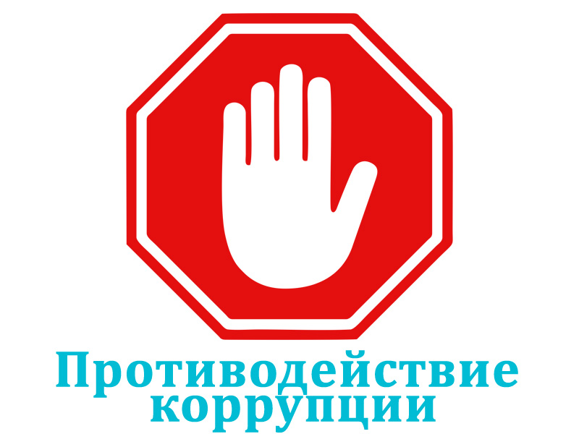

**К антикоррупционному законодательству, в том числе, относятся:**

Уголовный кодекс Республики Беларусь от 9 июля 1999 г.;

Закон Республики Беларусь от 15 июля 2015 г. №305-3 «О борьбе с коррупцией»;

Закон Республики Беларусь от 14 июня 2003 г. №204-3 «О государственной службе в Республике Беларусь»;

Закон Республики Беларусь от 4 января 2003 г. № 174-3 «О декларировании физическими лицами доходов и имущества»;

Закон Республики Беларусь от 19 июля 2000 г. № 426-3 «О мерах по предотвращению легализации доходов, полученных преступным путем, и финансирования террористической деятельности»;

Указ Президента Республики Беларусь от 23 сентября 2010 г. № 485 «О Государственной программе по борьбе с преступностью и коррупцией на 2010-2012 годы»;

Указ Президента Республики Беларусь от 17 декабря 2007 г. № 644 «Об утверждении Положения о деятельности координационного совещания по борьбе с преступностью и коррупцией»;

Указ Президента Республики Беларусь от 16 октября 2009 г. № 510. «О совершенствовании контрольной (надзорной) деятельности в Республике Беларусь»;

Постановление Совета Министров Республики Беларусь от 15 мая 2003 г. № 641 «О некоторых вопросах представления физическими лицами деклараций о доходах и имуществе»;

Постановление Совета Министров Республики Беларусь от 29 июля 2006 г. № 952 «О некоторых вопросах декларирования доходов и имущества государственными служащими и иными категориями лиц».Закон Республики Беларусь «О борьбе с коррупцией»

1. [Закон Республики Беларусь О борьбе с коррупцией 20 июля 2006 г. № 165-З](http://www.pravo.by/main.aspx?guid=3871&p0=h10600165&p2=%7bNRPA%7d)

2. [Постановление Совета Министров Республики Беларусь от 26.12.2011 № 1732 Об утверждении Типового положения о комиссии по противодействию коррупции](http://www.pravo.by/pdf/2012-1/2012-1%28041-055%29.pdf) (стр. 49 - 52)

3[. Программа по борьбе с преступностью и коррупцией на 2016 - 2020 годы](http://mvd.gov.by/main.aspx?guid=186563)